Отчет по лабораторной работе №5

Операционные системы

Глущенко Евгений Игоревич

Содержание

# 1 Цель работы

Настройка рабочей среды с помощью менеджера паролей pass.

# 2 Задание

Установить необходимое по. Изучить принцип работы менеджера паролей pass Установить доп по.

# 3 Выполнение лабораторной работы

Описываются проведённые действия, в качестве иллюстрации даётся ссылка на иллюстрацию (рис. 1).

Установка gopass (рис fig. 1)

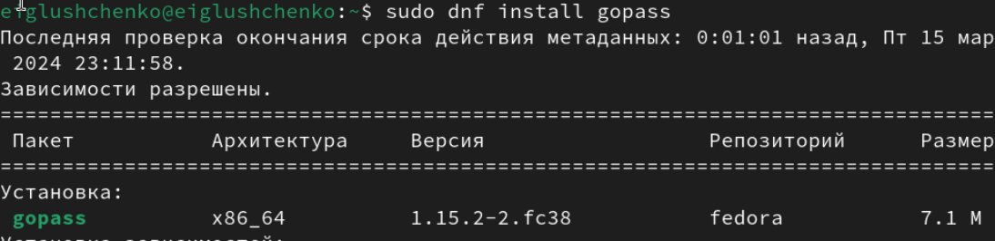

Рис. 1: Gopass

Устанавливаю pass ( рис fig. 2)

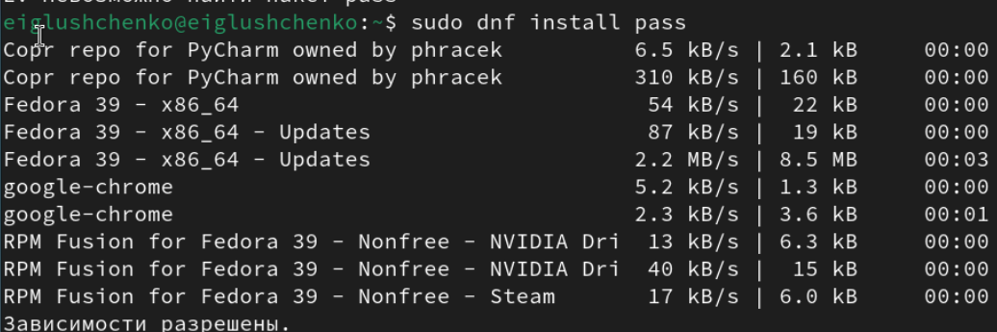

Рис. 2: pass

Создаю gpg ключ( fig. 3)

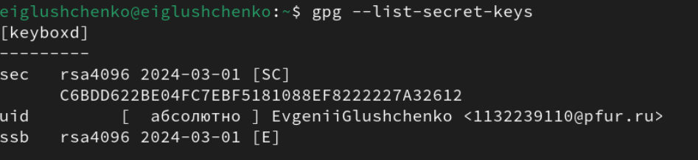

Рис. 3: gpg

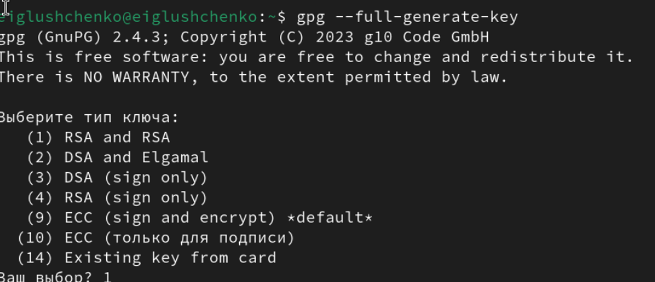

Рис. 4: gpg

инициализирую с хранилищем( fig. 5)

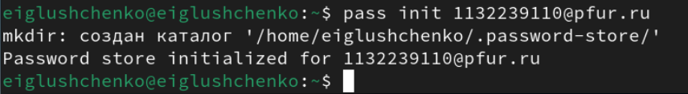

Рис. 5: Инициализация

Синхронизирую с github ( fig. 6)

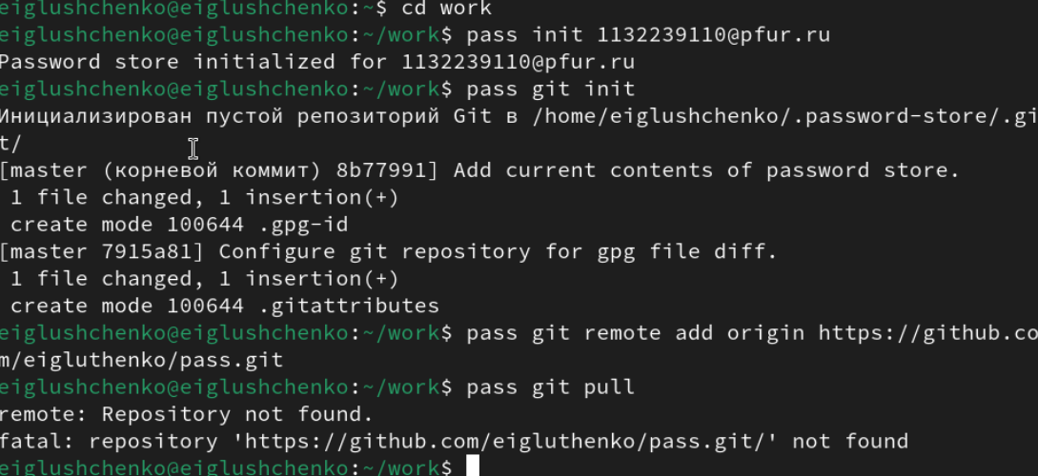

Рис. 6: Синхронизация с гитхабом

Добавляю browzerpass в браузер ( fig. 7)

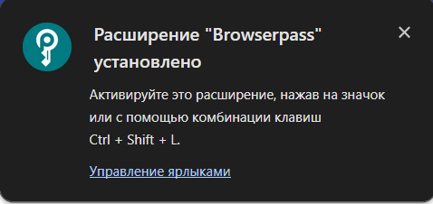

Рис. 7: Browzerpass в браузер

Устанавливаю dunst (fig. 8)

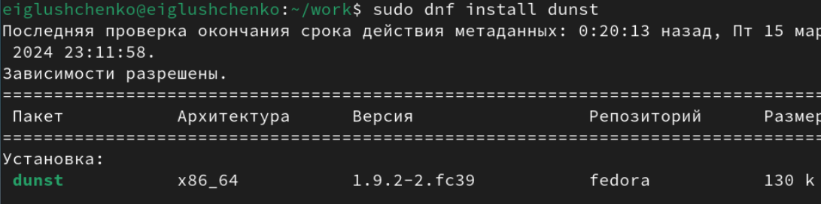

Рис. 8: dunst

Устанавливаю light (fig. 9)

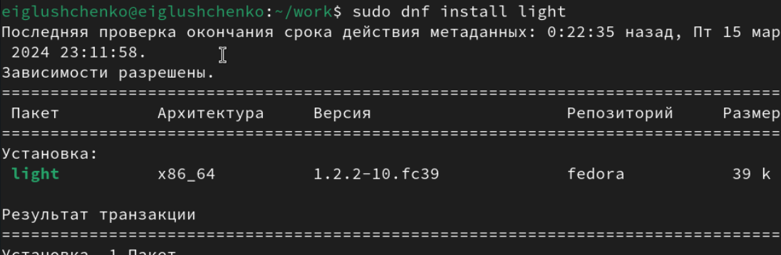

Рис. 9: light

Устанавливаю swaylock (fig. 10)

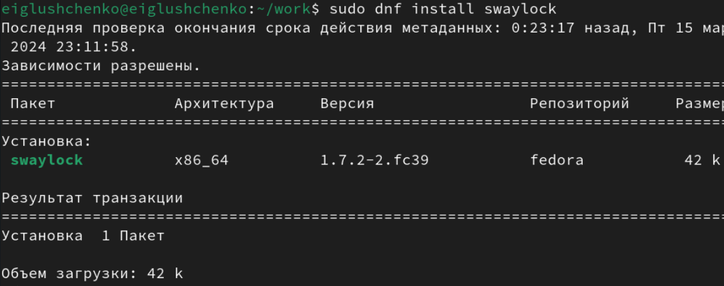

Рис. 10: Swaylock

Устанавливаю kitty (fig. 11)

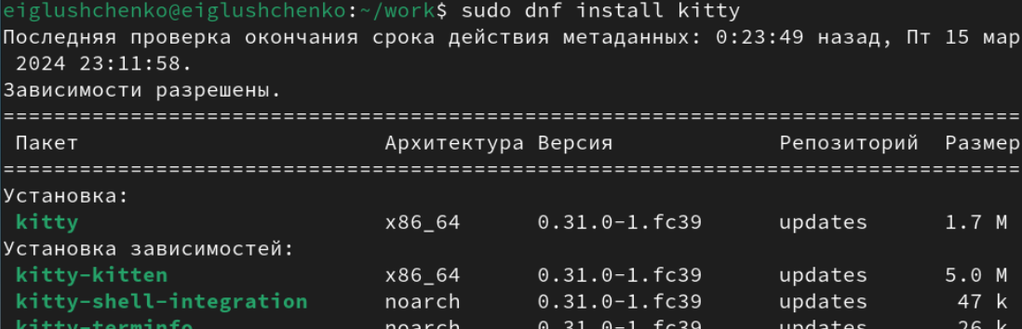

Рис. 11: kitty

Устанавлива warbar-swaybg (fig. 12)

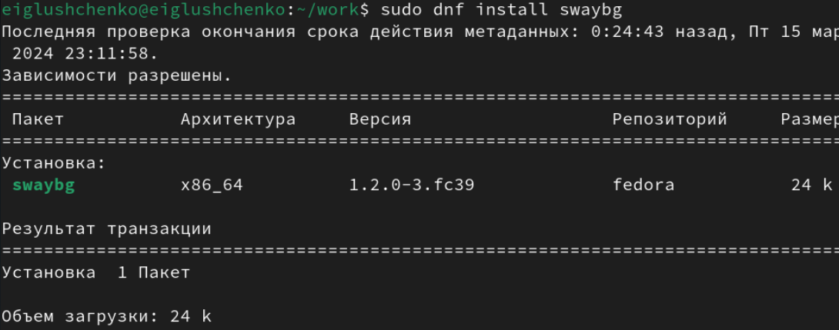

Рис. 12: Wabar-swaybg

Устанавливаю mpv (fig. 13)

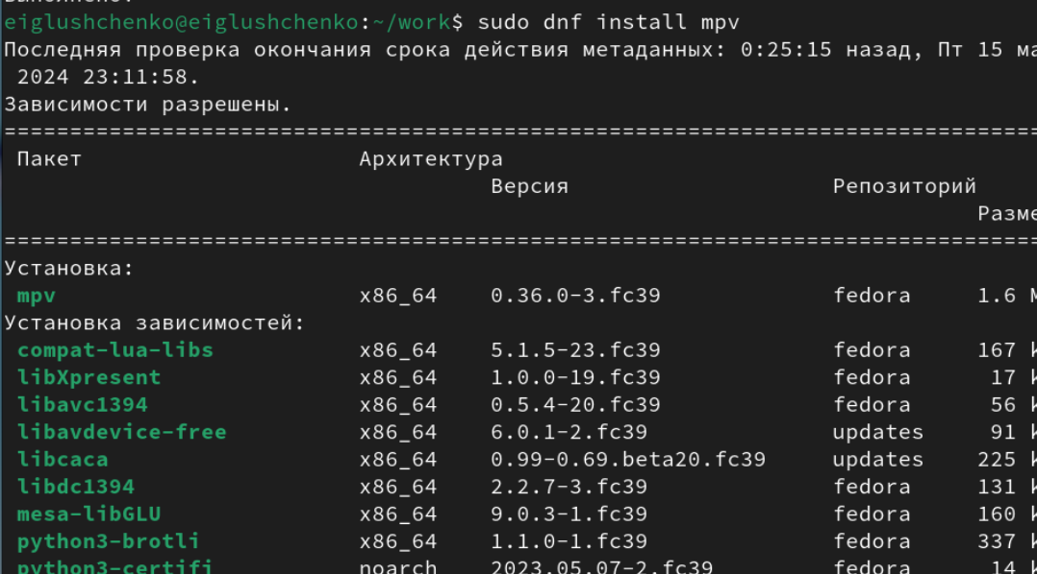

Рис. 13: mpv

Устанавливаю grim (fig. **¿fig:014?**) 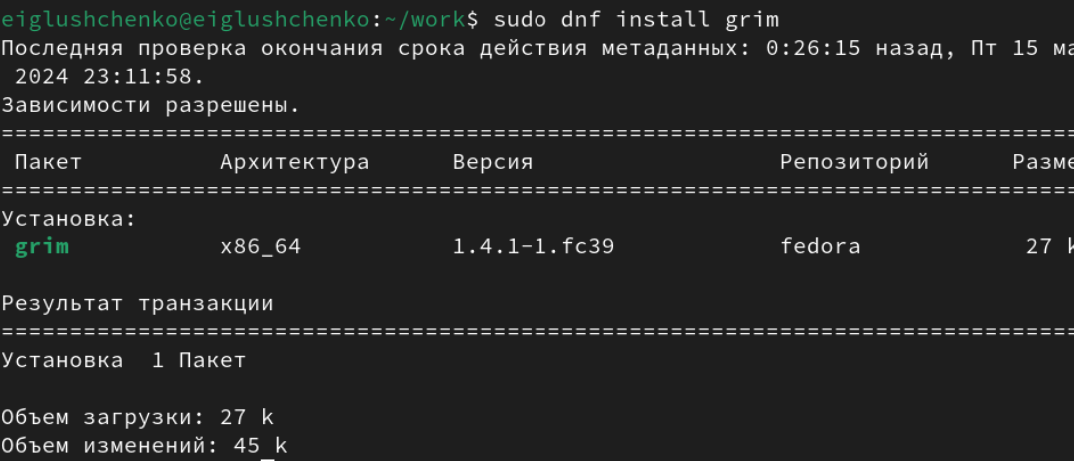

Устанавливаю бинарный файл (fig. 14)

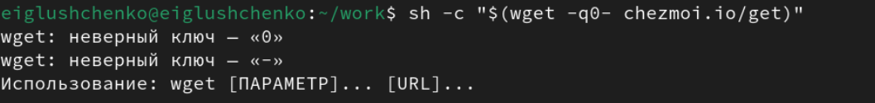

Рис. 14: Бинарный файл

Создаю новый репозиторий (fig. 15)

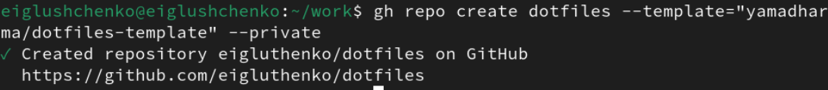

Рис. 15: Новый репозиторий

# 4 Выводы

В ходе данной работы я понял как работать с менеджером паролей pass

# Список литературы